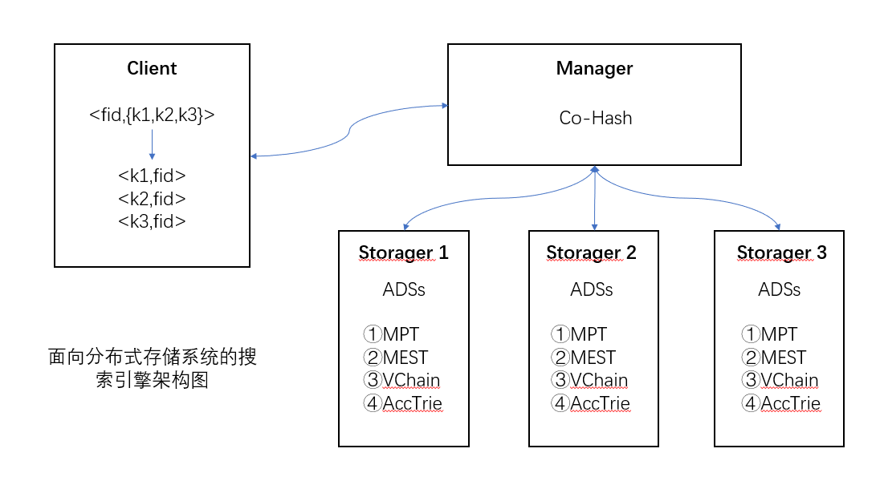

Done
- Client，Manager，Storager
- Co-Hash
- MPT
- Acc

To Do：
任务1：Co-Hash in Manager + MPT in Storager 用testdata 测试
任务2：完成AccTrie（Accumulator+Trie树）
任务3：完成VChain（Accumulator+二叉树）
任务4：完成MEST（EHT+MGT）
任务5：上述4个ADSs集成进系统并用testdata测试
任务6：收集数据集和Workload
任务7：设计实验方案，完成实验

